KHUYẾN CÁO ĐẢM BẢO AN TOÀN PCCC RỪNG TRONG MÙA NẮNG NÓNG

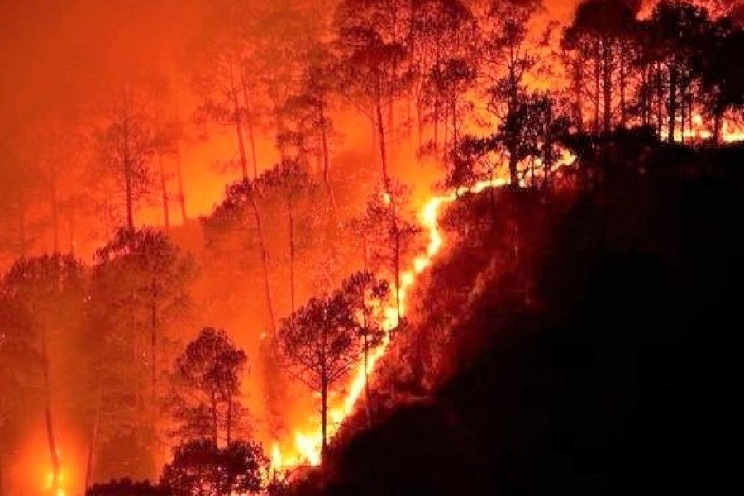

Trước những diễn biến phức tạp, bất thường của thời tiết nắng nóng kéo dài, độ ẩm thấp, vật liệu khô nỏ dẫn đến nguy cơ xảy ra cháy rừng tăng cao. Để bảo đảm an toàn PCCC đối với rừng trong mùa nắng nóng, Công an tỉnh Bắc Giang khuyến cáo một số biện pháp đảm bảo an toàn PCCC rừng như sau:
1. Nghiêm cấm việc đốt nương làm rẫy và những hành vi sử dụng lửa tại các khu rừng. Thu dọn, xử lý các lớp thực bì để giảm thiểu chất dễ cháy.
2. Làm mới, tu sửa đường băng cản lửa đối với các khu rừng có nguy cơ xảy ra cháy cao.
3. Rà soát phương án chữa cháy cho từng loại rừng cụ thể, phù hợp với điều kiện phương tiện, nguồn nước chữa cháy hiện tại.
4. Tăng cường tuần tra, giám sát những khu rừng có khả năng bắt cháy cao, thực hiện chế độ tuần tra nghiêm ngặt trong suốt mùa nắng nóng.
5. Tăng cường tuyên truyên, hướng dẫn các biện pháp PCCC rừng đối với các hộ sinh sống ven rừng.
6. Chủ động trang bị các trang thiết bị, phương tiện, các chất chữa cháy phục vụ chữa cháy rừng.
7. Khi phát hiện cháy rừng phải thông báo kịp thời cho chính quyền địa phương, các lực lượng chức năng để tổ chức dập tắt ngay khi đám cháy mới phát sinh, không để xảy ra cháy lớn./.

